【建艺系】“建艺杯”创意设计大赛

初夏来临，是活力，是激情，魅力的五月，是头脑风暴的开始，是青春的释放 为展现大学生应有的青春活力丰富同学们的课余生活，展现大学生活的精彩，开发同学们的思维，充分利用专业的知识，来在动手动脑的同时也为生活增添一些乐趣营造浓厚的创意氛围，提升学生的创新能力，建艺系生活部举办了此次“建艺杯”创意设计大赛



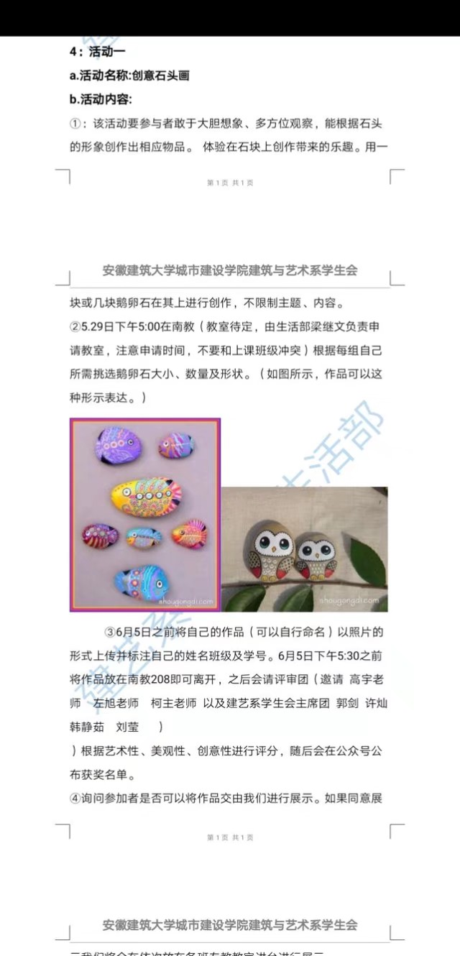

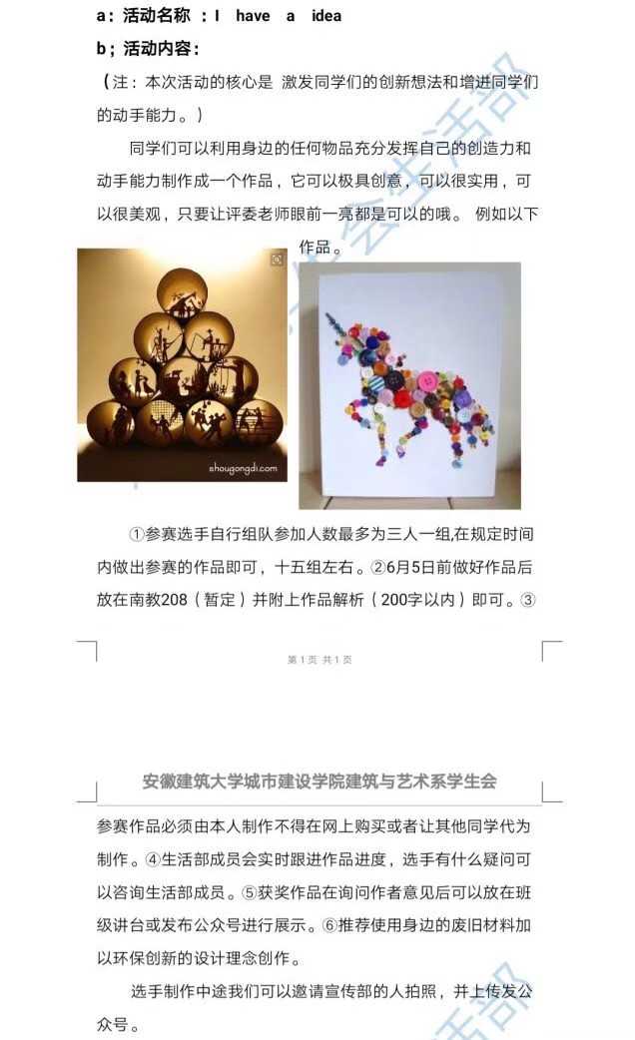

经过比赛选手的精心准备，我们也终于看到了期待已久的设计作品，同时也迎来了“建艺杯”创意设计大赛评奖。同学们的作品做的非常的用心，看的评委团眼花缭乱。每一份作品都代表着不同的参赛心情，不同的参赛感受。

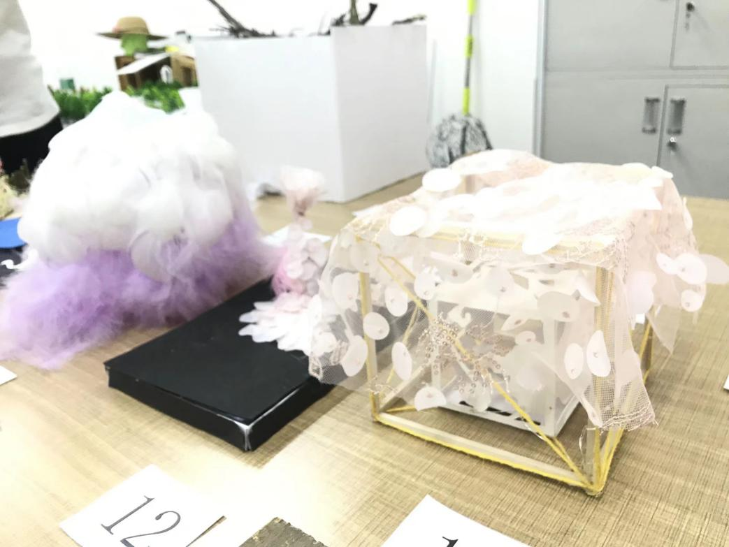

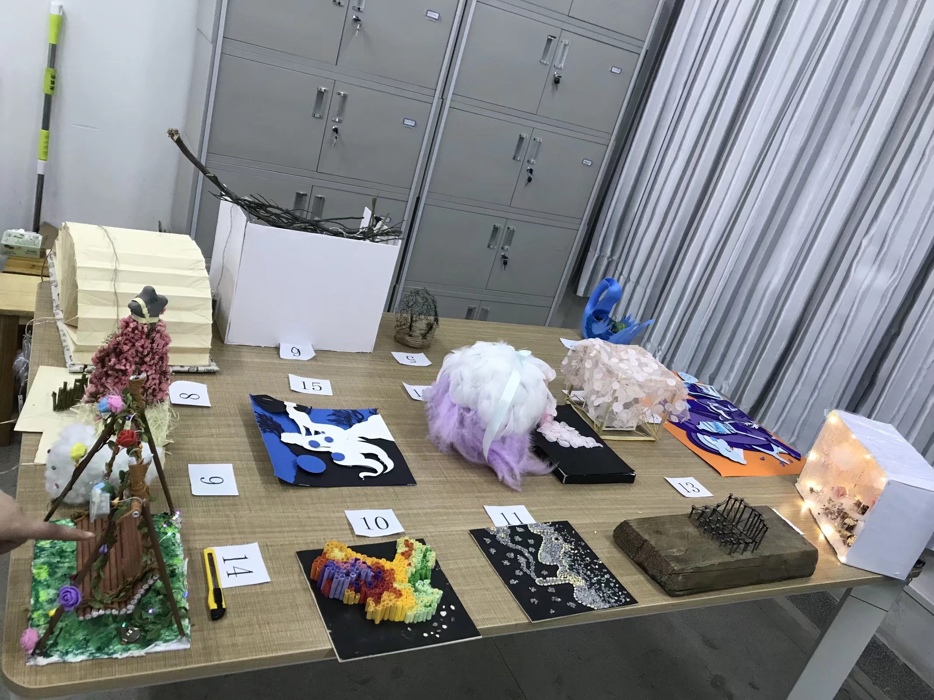

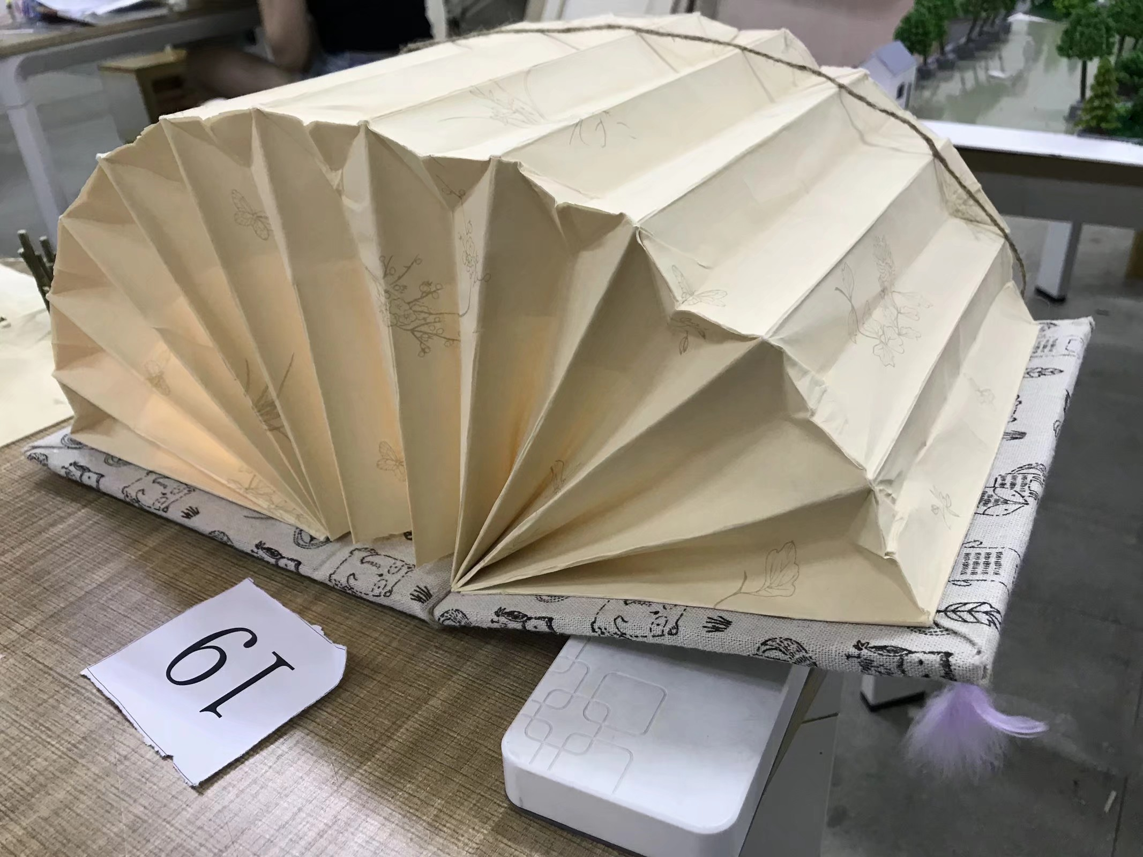

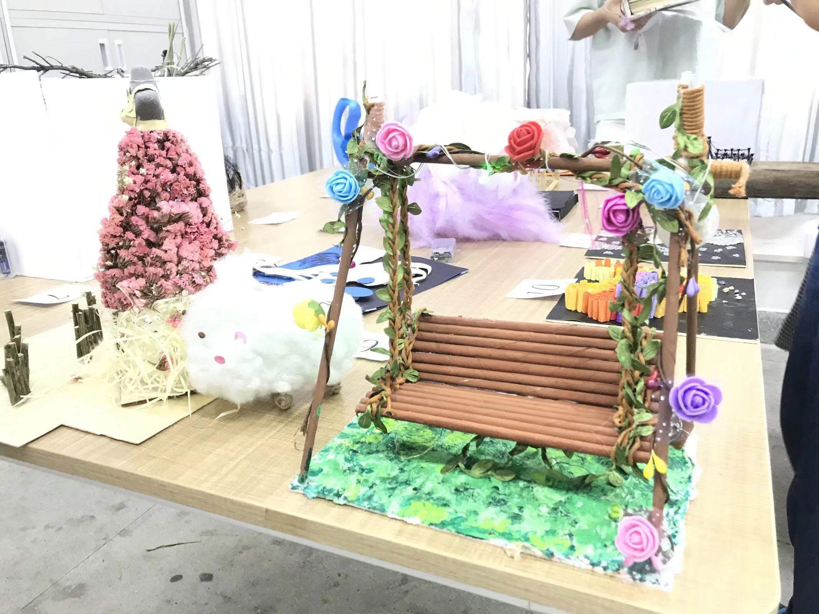

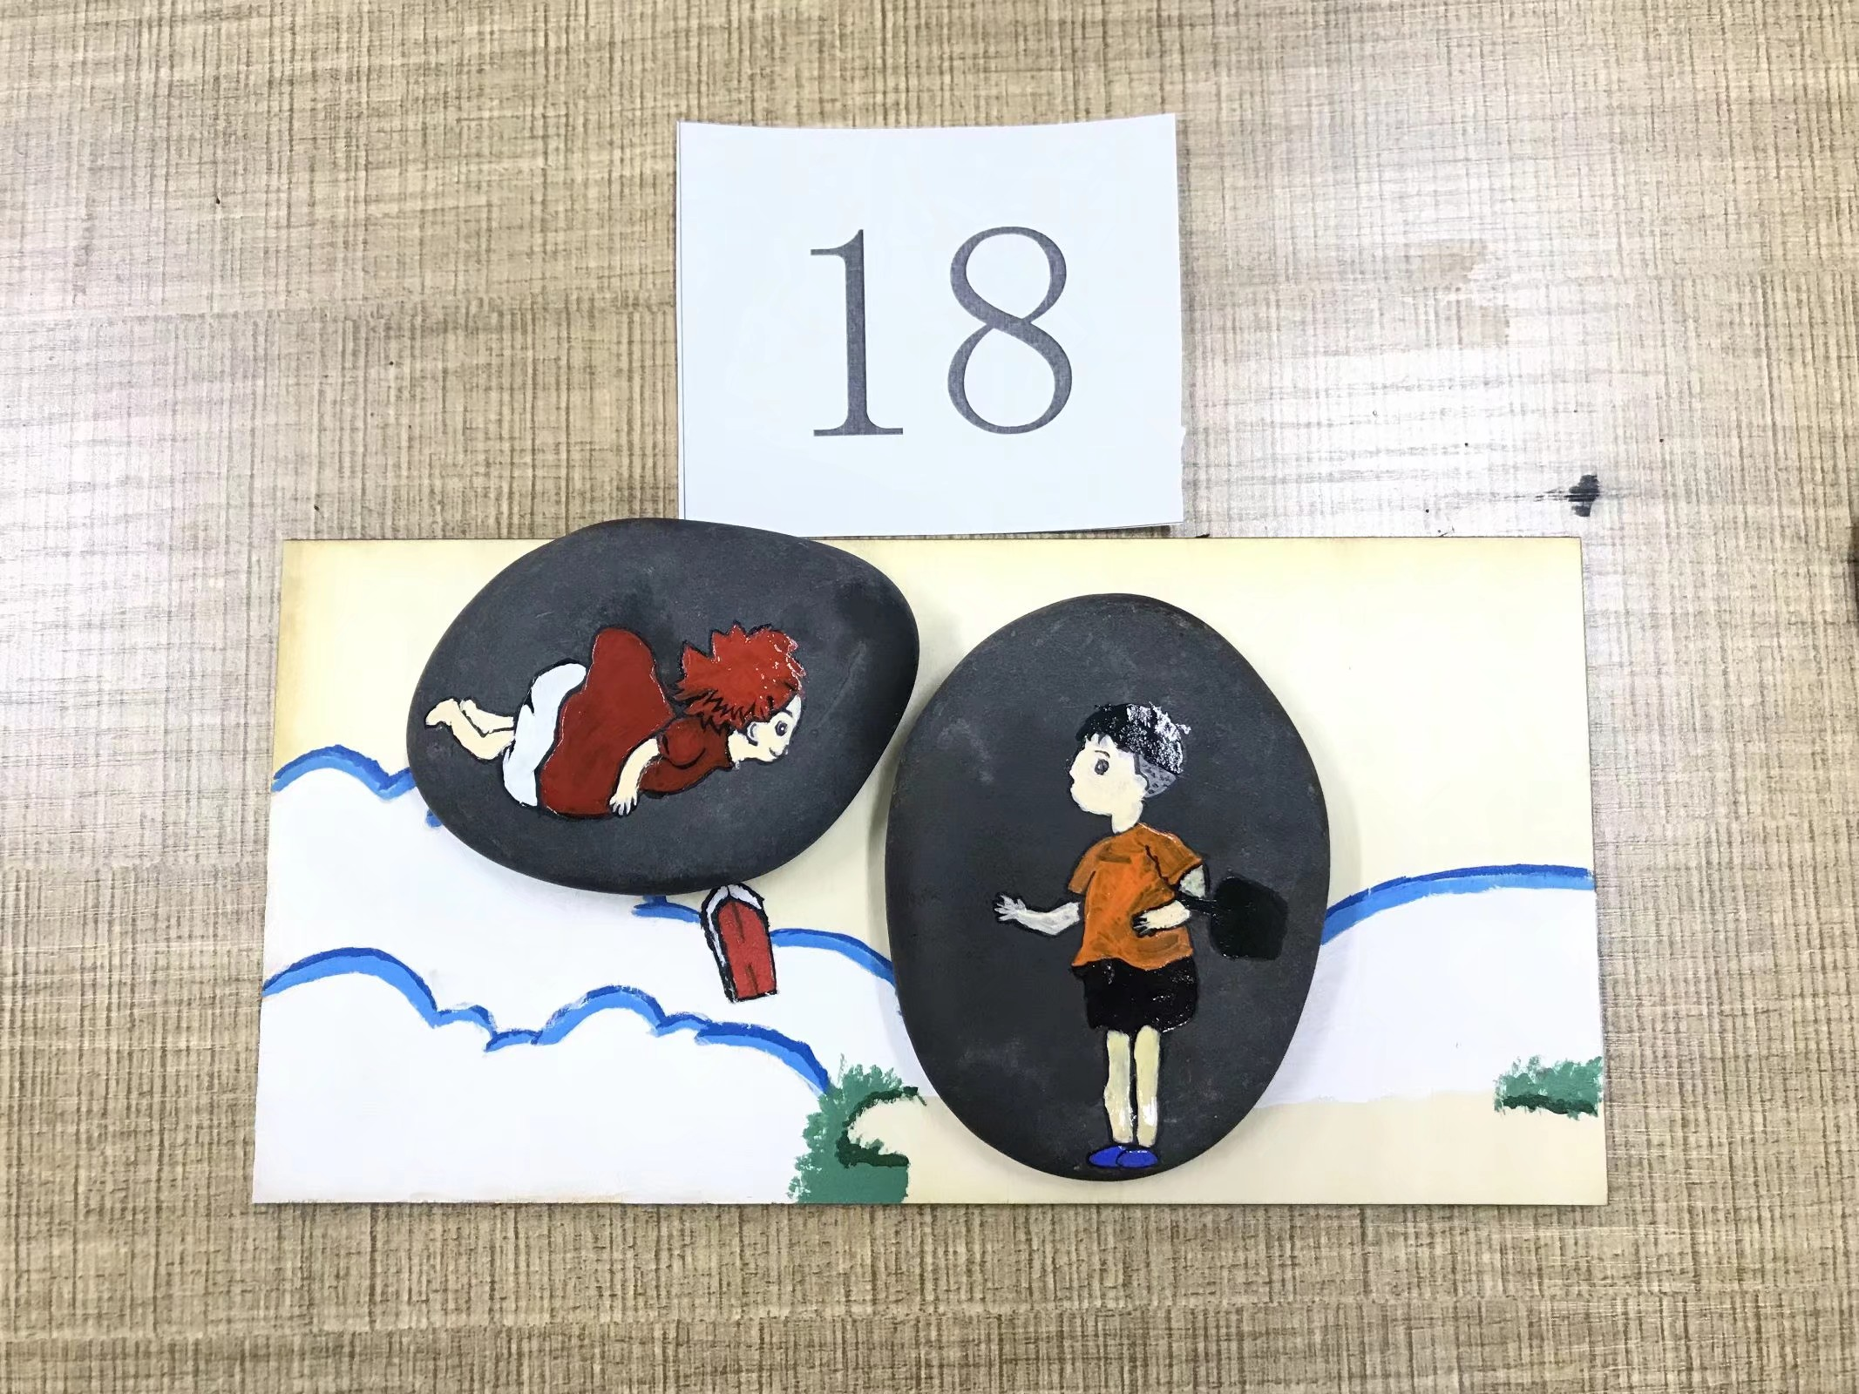

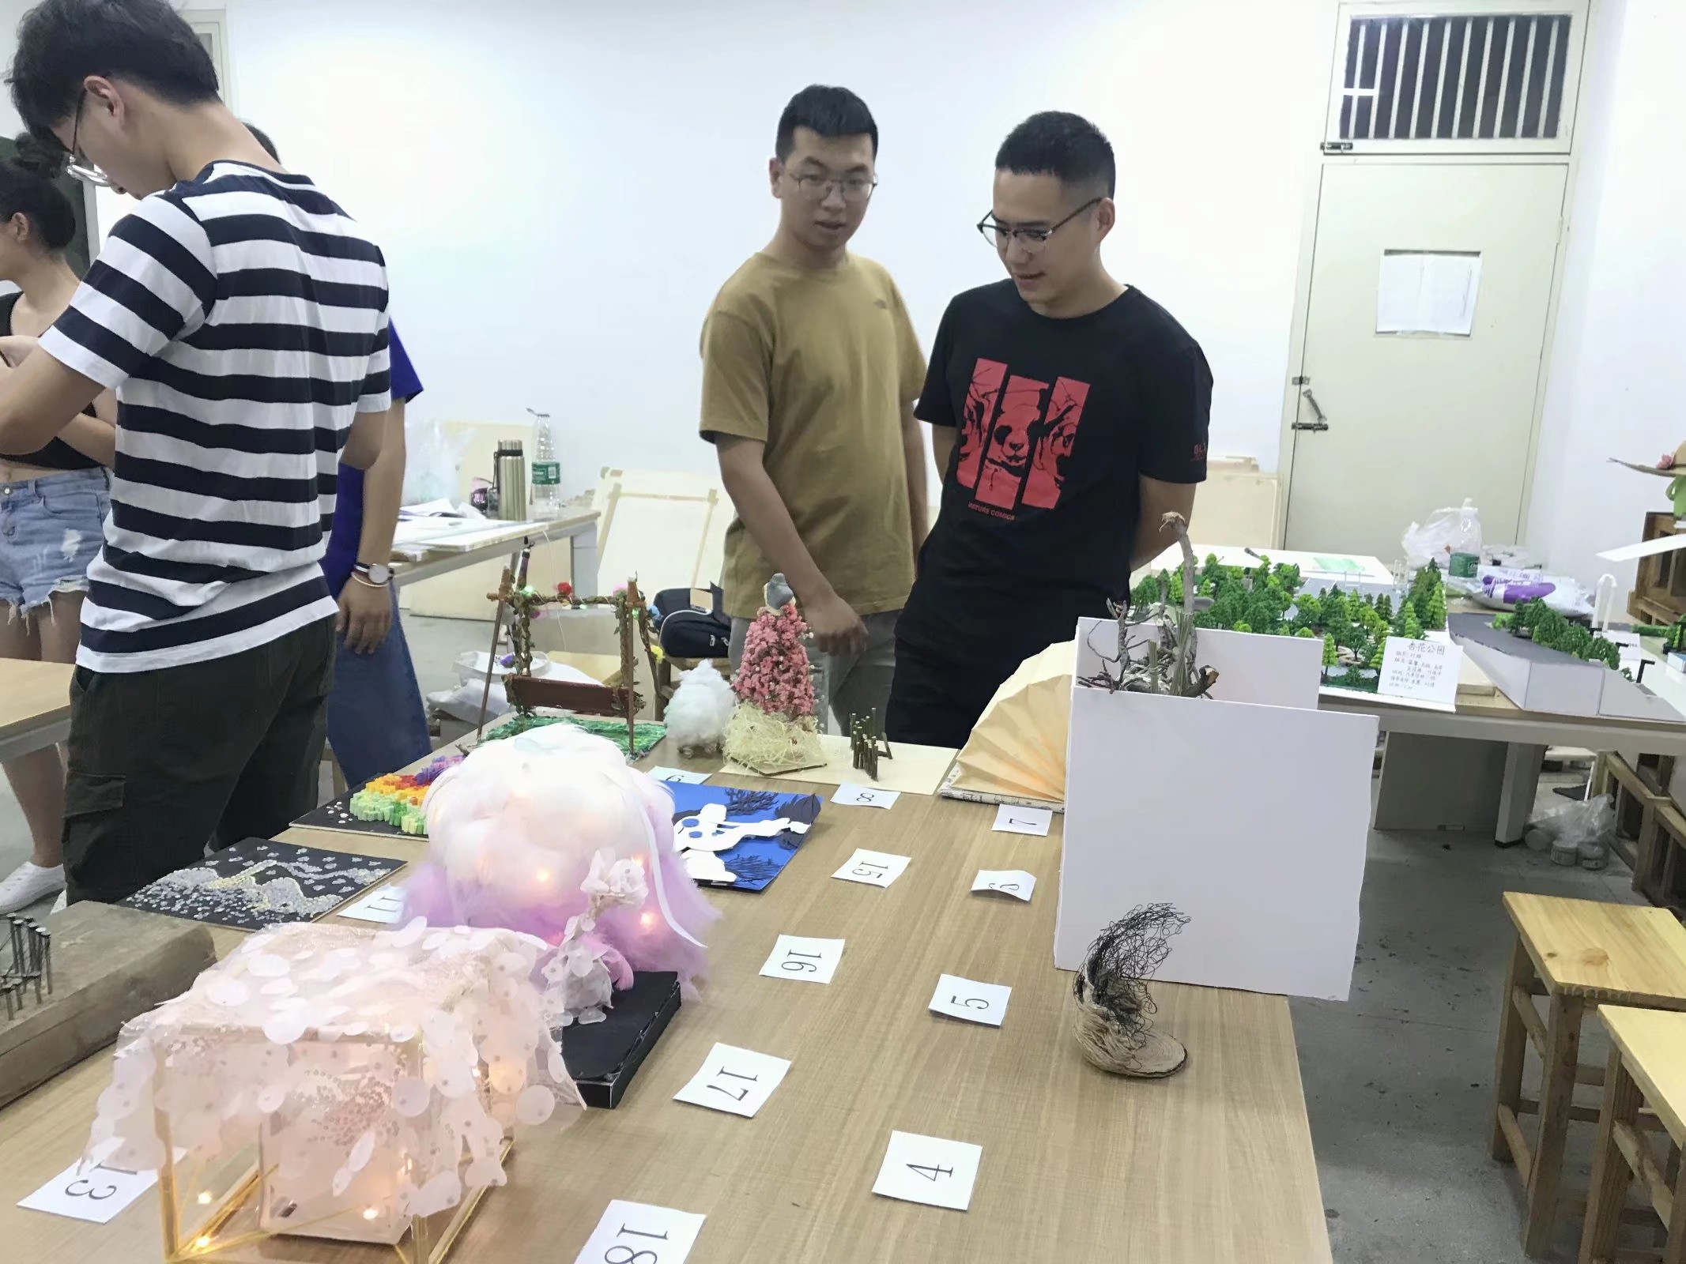

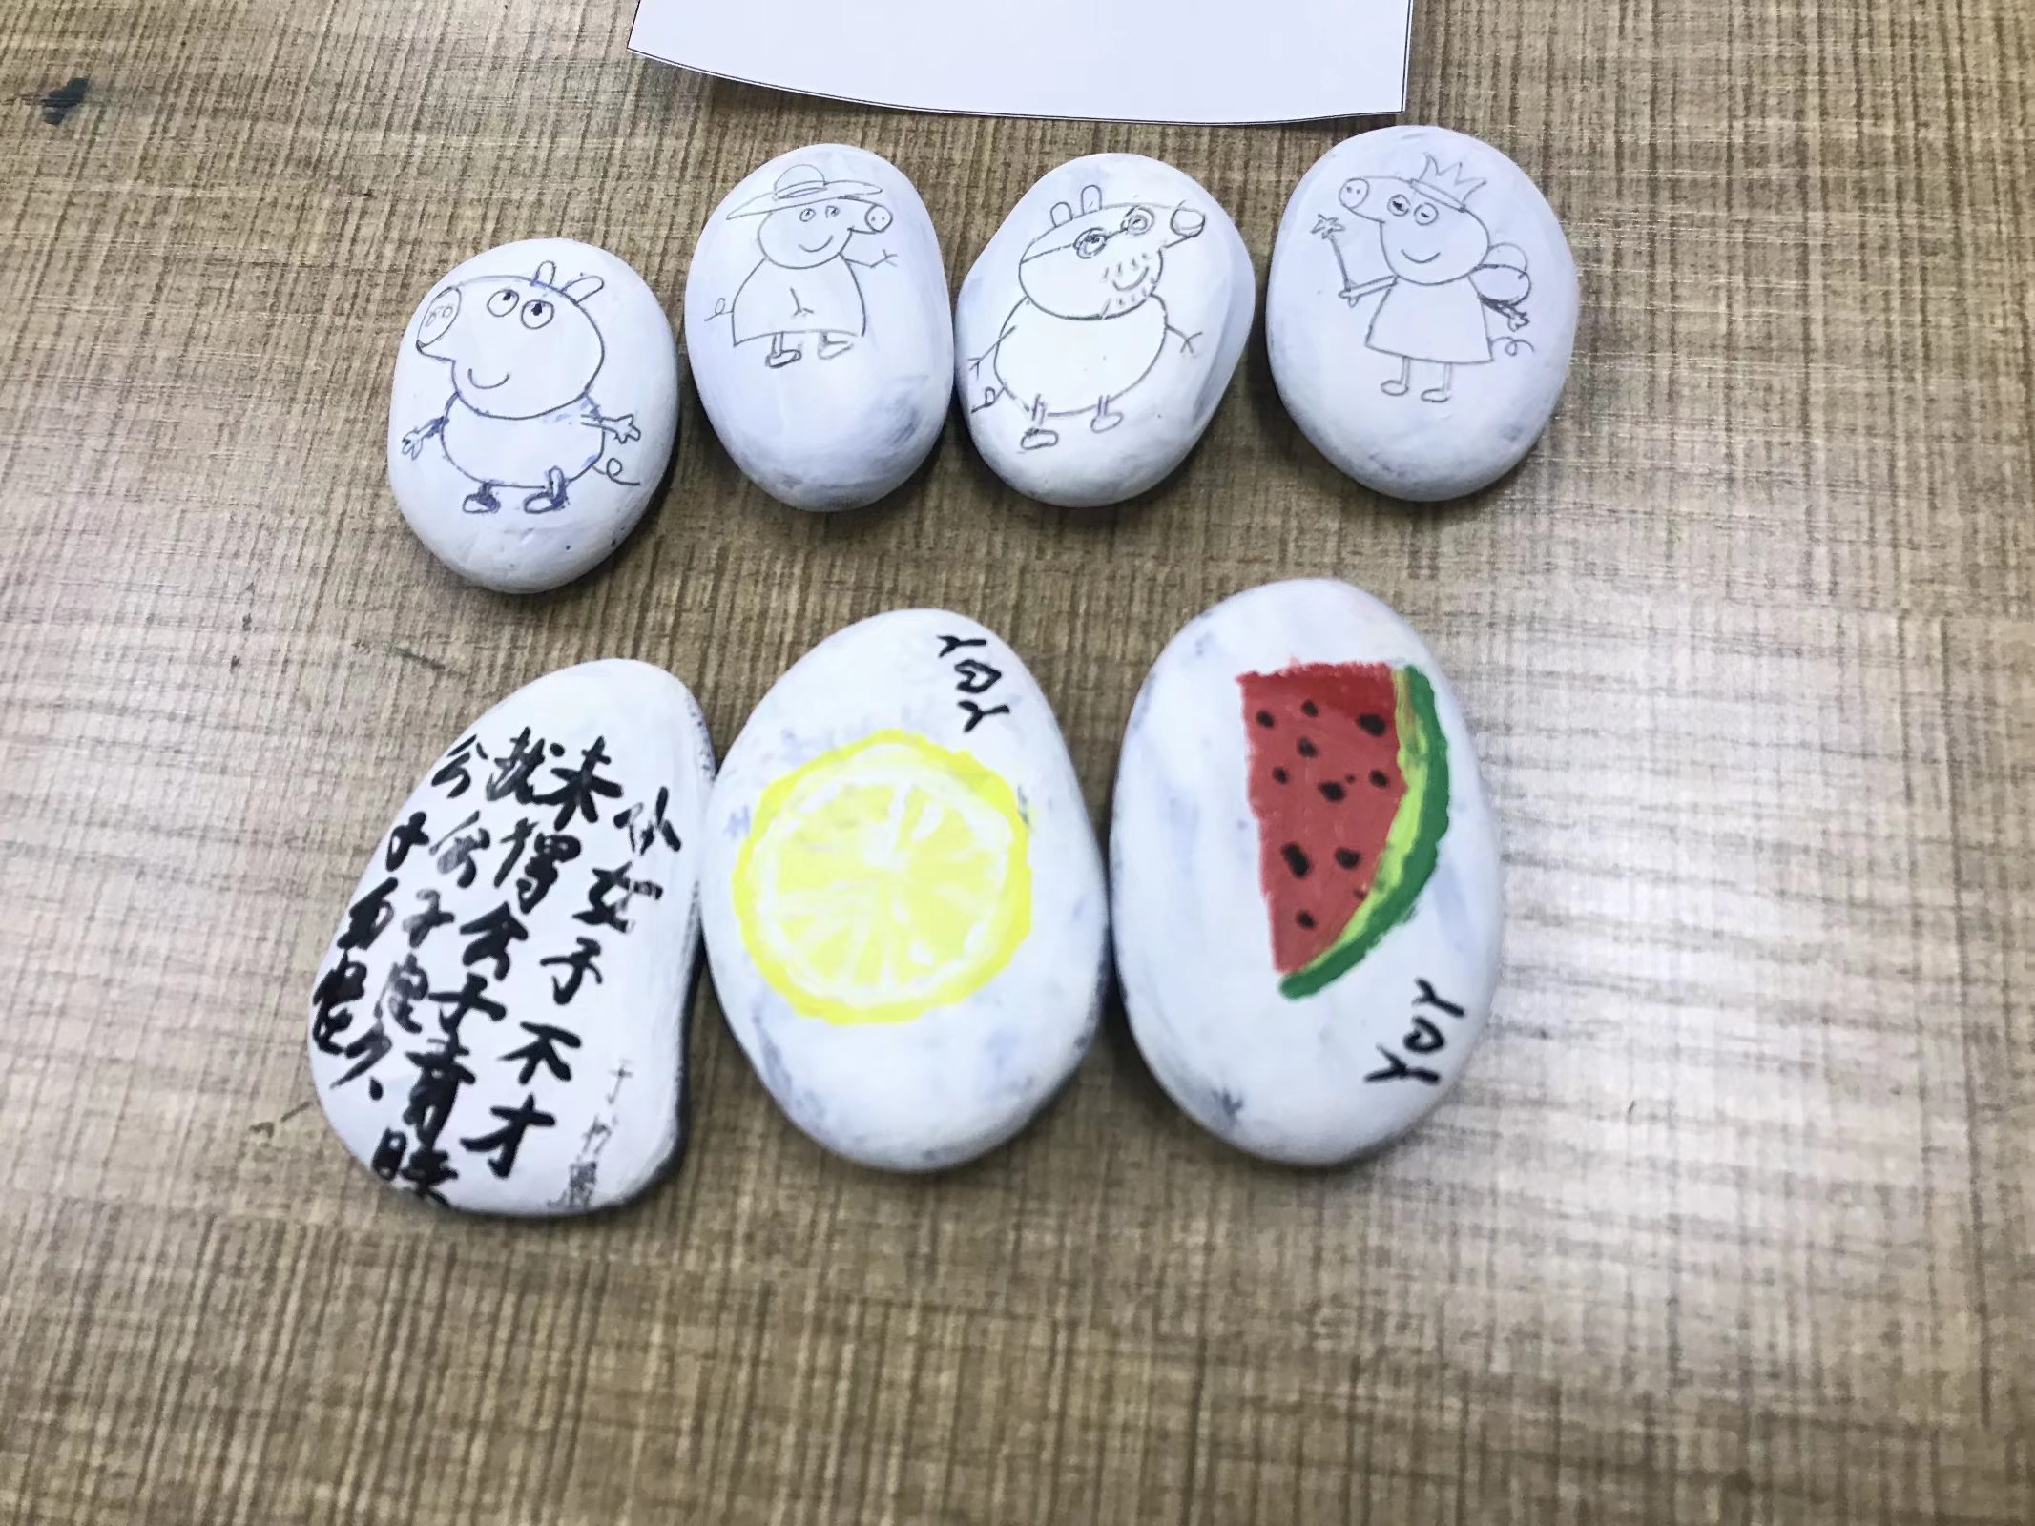

本次创意设计大赛也充分调动了同学们丰富的想象力与精巧的手工艺。同时也让看到设计作品的大家一饱眼福了!

（作者：葛静/审稿：徐淼）